ПРИЛОЖЕНИЕ
к постановлению администрации
Дивеевского муниципального округа
Нижегородской области
от 10 мая 2023 г. № 580

Схема границ подготовки документации по внесению изменений в проект планировки и межевания территории для ведения садоводства, расположенной в 2.8 км на юго-восток от с. Дивеево Дивеевского муниципального района Нижегородской области, утвержденный постановлением администрации Дивеевского сельсовета Дивеевского муниципального района Нижегородской области от 12.08.2020 №257

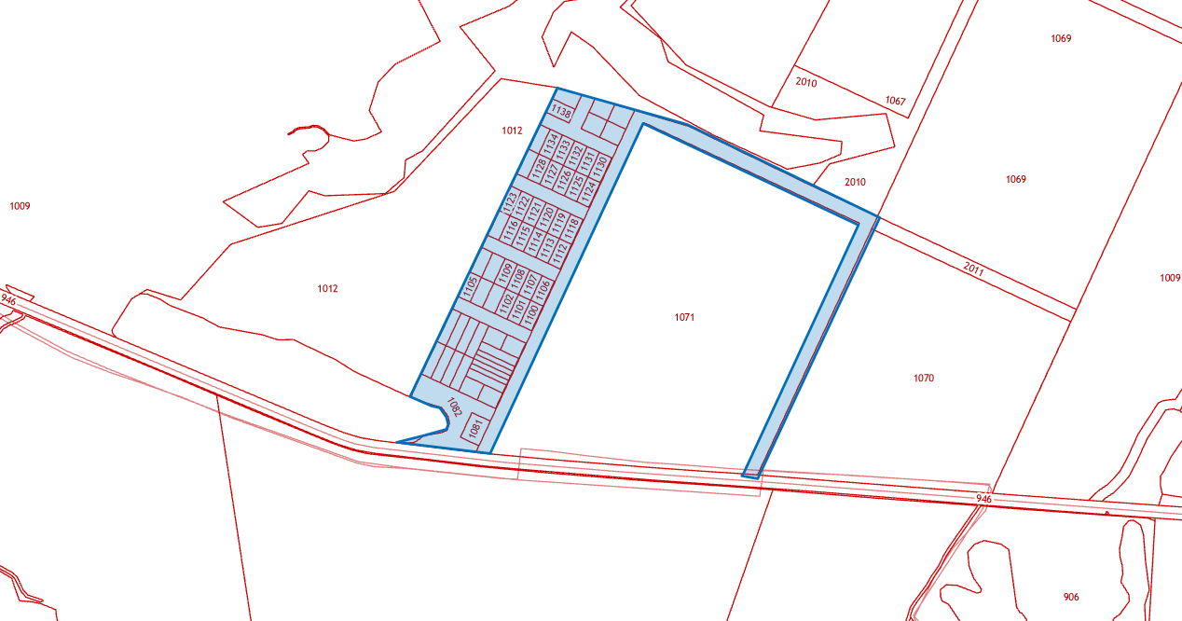

- Границы подготовки документации по планировке территории

